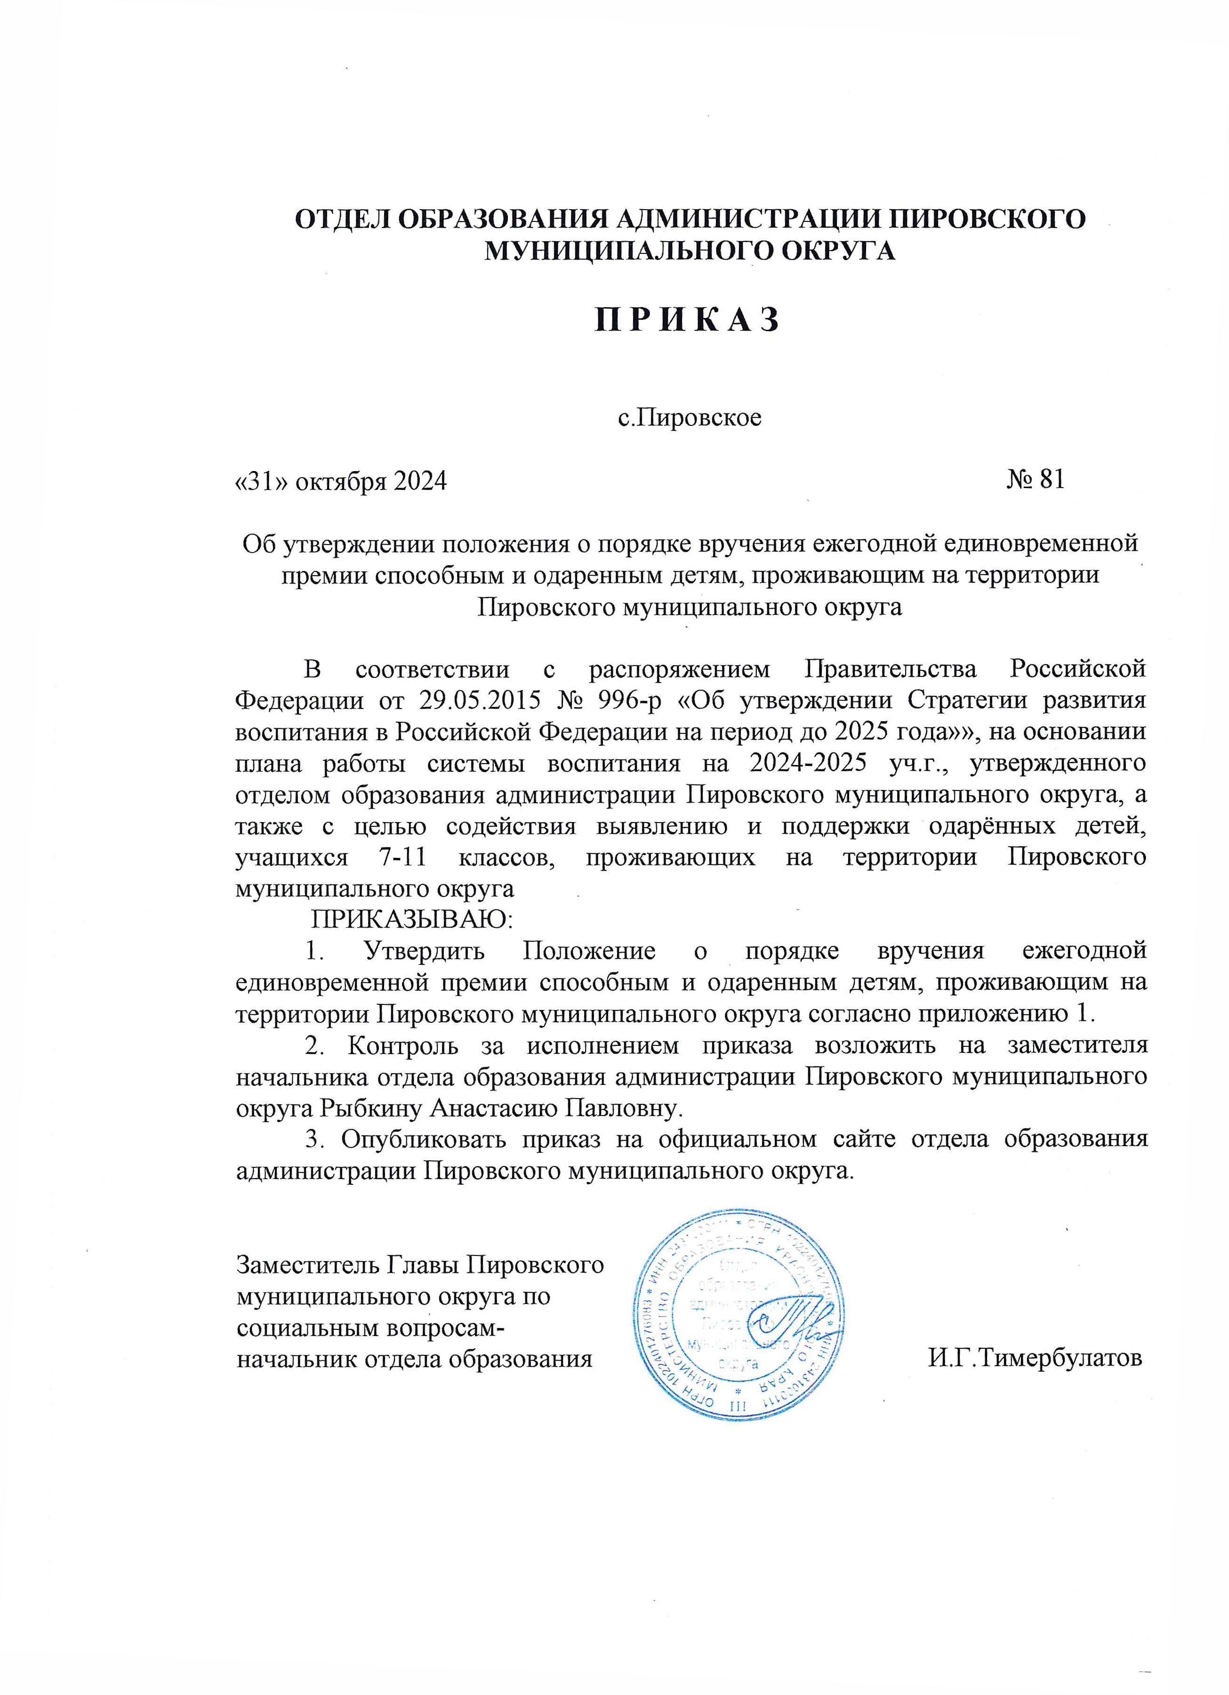
ПОЛОЖЕНИЕ
О ПОРЯДКЕ ВРУЧЕНИЯ ЕЖЕГОДНОЙ ЕДИНОВРЕМЕННОЙ ПРЕМИИ СПОСОБНЫМ И ОДАРЕННЫМ ДЕТЯМ,
ПРОЖИВАЮЩИМ НА ТЕРРИТОРИИ
ПИРОВСКОГО МУНИЦИПАЛЬНОГО ОКРУГА
1. Общие положения
1.1. Настоящее Положение определяет порядок вручения ежегодной единовременной премии способным и одаренным детям, проживающим на территории Пировского муниципального округа (далее - премия).
1.2. Премия присуждается с целью содействия выявлению и поддержки одарённых детей, учащихся 7-11 классов, проживающих на территории Пировского муниципального округа, в соответствии с подпрограммой «Содействие выявлению и поддержке одарённых детей в рамках программы «Развитие образования Пировского муниципального округа».
- 1.3. Мероприятие, посвящённое вручению премий одаренным учащимся, состоится 24 декабря 2024 года на базе МБУК МЦКС «Пировский окружной Дом Культуры» с. Пировское. На вручение помимо кандидатов приглашаются их родители, классные руководители.
1.4.Документы по кандидатам направлять в следующем порядке: на каждого кандидата формируется папка.
-Характеристика (указать основные качества кандидата, его достижения, участие и победы) от классного руководителя (подписанный документ);
-Табель успеваемости;
-Три фотографии участника, подтверждающие его причастность к тем событиям, о которых говорится в характеристике или другие яркие фотографии из жизни обучающегося;
-Заявка кандидата (Приложение 3)
Пакет вышеперечисленных документов необходимо предоставить в отдел образования Гащенко Зульфие Рэисовне до 13 декабря 2024 года на адрес эл.почты zulfiagashenko@yandex.ru.

Достижения кандидата перечислить в таблице и приложить копии дипломов, грамот и т.п. Папку документов необходимо предоставить в отдел образования нарочно.
2. Порядок присуждения премии
2.1.Кандидаты на получение премии выдвигаются из числа участников конкурсных мероприятий (далее - Конкурсы).
2.2. Критериями по отбору участников конкурса являются:
успеваемость учащихся (высокие показатели) (необходимо приложить табель успеваемости за 3,4 четверть для 7-10 кл. и 2-ое полугодие для 11- кл. за 2023 г.; 1,2 (предварительные оценки) четверти 2024 г. для 7-9 кл. и предварительные оценки за 1 полугодие 2024 г. для 10-11 кл.
результативность участия номинанта в очных муниципальных и (или) краевых и (или) всероссийских и (или) международных мероприятиях различной направленности (необходимо приложить копию дипломов и грамот, подтверждающих участие и победу учащихся в конкурсах и олимпиадах различных уровней (за исключением школьного);
включенность в социальные общественно-значимые акции, кампании, проекты.
1. Кандидатами на получении премии Главы муниципального округа могут быть учащиеся, получатели премии прошлых лет.
2. Если у кандидата есть достижения регионального, всероссийского, международного уровней в деятельности спортивной, творческой, социально-активной направленности, то в табеле допустимы одна-две удовлетворительные отметки. При выдвижении кандидатов на премию Главы района, имеющих высокие показатели в обучении, образовательные учреждения должны учитывать участие и достижения этих детей в различного уровня мероприятиях интеллектуальной направленности.
3. Результаты кандидата-номинанта прошлых лет предоставляются за текущий 2023-ой год. Результаты кандидата, на которого впервые подается пакет документов на получение данной премии, предоставляются за прошедшие 2 года.
2.3.Выдвижение кандидатов на присуждение Премии осуществляется образовательными учреждениями согласно предоставленным квотам (Приложение 1)
2.4.Для определения лауреатов создается комиссия по отбору одаренных детей Пировского муниципального округа (далее - Комиссия) в количестве 5 человек (Приложение 2).
2.5. Образовательные учреждения на основании рейтинга участников конкурсов формируют список лучших учащихся и в срок до 13 декабря текущего года направляют указанный список на рассмотрение комиссии по отбору одаренных детей Пировского муниципального округа.
2.6.Комиссия рассматривает и утверждает представленный образовательными учреждениями список лучших учащихся в количестве 25 человек из числа участников конкурсов для подготовки проекта приказа Отдела образования администрации Пировского муниципального округа о выплате ежегодной единовременной премии способным и одаренным детям, проживающим на территории Пировского муниципального округа.
2.7.Список лучших учащихся в количестве 25 человек из числа участников конкурсов, которым присуждается премия, публикуется в средствах массовой информации.

3. Выплата премии
3.1. Оплата расходов, связанных с выплатой премии, производится за счет средств местного бюджета в соответствии с п.1 задачи №4 подпрограммой «Содействие выявлению и поддержке одарённых детей в рамках программы «Развитие образования Пировского муниципального округа».
3.2. Выплата премии лучшим учащимся в количестве 25 человек из числа участников конкурсов производится согласно решению Комиссии при отеле образования в установленном им размере единовременно в пределах бюджетных средств, выделенных на текущий финансовый год.
3.3. Премия вручается учащимся 7 – 11 классов путем выдачи наличных денежных средств на мероприятии, посвящённом поощрению одарённых учащихся (премии 25 учащимся)

Приложение 1

Распределение квот между ОУ на получение премий

№ | Наименование  ОУ | Количество человек
1 | МБОУ «Икшурминская средняя школа» | 3
2 | МБОУ «Пировская средняя школа» | 13
3 | МБОУ «Большекетская средняя школа» | 4
4 | МБОУ «Троицкая средняя школа» | 2
5 | Кириковская средняя школа | 3
 | ИТОГО: | 25

Приложение 2

Состав
конкурсной комиссии по определению кандидатов на получение премии способным и одарённым детям в 2024 году

- Тимербулатов Ильнар Газинурович – заместитель Главы Пировского муниципального округа по социальным вопросам начальник отдела образования;
- Гащенко Зульфия Рэисовна - методист отдела образования администрации Пировского муниципального округа;
- Аксенов Евгений Николаевич – депутат окружного Совета депутатов (по согласованию);
- Бегашева Арина Сергеевна – специалист по молодежной политике;
- Уманец Алексей Александрович – начальник
ОКСТ и МП администрации Пировского муниципального округа;
- Игнатов Сергей Олегович – художественный руководитель МБУК МЦКС «Пировский ОДК»;
- Шефер Кристина Станиславовна – координатор Движения первых в Пировском муниципальном округе;
- Рихтер Евгения Владимировна – муниципальный координатор проекта «Навигаторы детства» в Пировском МО.

Приложение 3

Заявка кандидата

№ | ОУ | ФИО кандидата (полностью) | Класс | ФИО сопровождающего, Номер телефона

Приложение 4

Наименование ОУ | ФИО Учащегося | Дата рождения | Класс | Личные достижения участника на муниципальном, краевом, всероссийском, международном уровнях

